Supernote A6 X

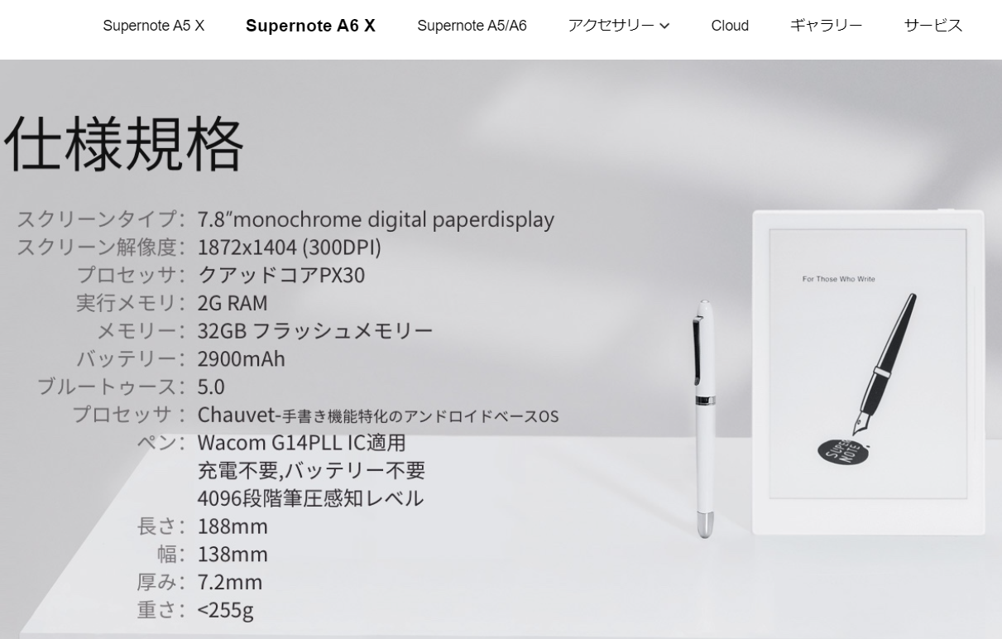

* **ディスプレイ**　7.8インチ、解像度1872×1404ドットのモノクロームデジタルペーパー液晶  
  ※300dpi  
  ※バックライト・フロントライトなし
* **プロセッサ** クアッドコア PX30
* **RAM（メモリ）** 2GB
* **ストレージ** 32GB  
  ※外部ストレージ（microSDカードスロット）には非対応
* **バッテリー** 2900mAh
* **カメラ** なし
* **ワイヤレス通信**　 Wi-Fi 802.11a/b/g/n/ac(2.4GHz/5GHz)、Bluetooth 5.0
* **インターフェース**　USB Type-C  
  ※3.5mmイヤホンジャックなし
* **スタイラスペン**　Lamy AL-star EMR 4096段階の筆圧感知・充電不要・ショットカットボタン付き、人間工学に基づいたペングリップデザイン、快適な手触り  
  ※替え芯不要・バッテリー不要で動作
* **ノート機能**　選択・タイトルの認識・キーワードの識別・ペンの種類、太さ、濃さの変更、レイヤー機能、消しゴム、テンプレート
* **操作**　スライドバー（本体側面でなぞって操作）、タッチ操作
* **スピーカー**　なし・利用できません
* **OS**　Chauvet （手書き強化のAndroidベースのOS）
* **サイズ**　188 x 138 x 7.2 mm
* **重量** 255 g
* **カラー**　ホワイト
* **発売日**　2020年7月9日にAmazon.co.jpで発売開始

# 充電

TYPE-C CHECKERによると

4.70V 1.85A = 8.695W